**LAPORAN PRAKTIKUM**

**PEMROGRAMAN WEB**



**oleh:**

**Achmad Fauzihan Bagus Sajiwo [20081010069]**

**PROGRAM STUDI INFORMATIKA**

**FAKULTAS ILMU KOMPUTER**

**UNIVERSITAS PEMBANGUNAN NASIONAL “VETERAN”**

**JAWA TIMUR**

**2022**

# PHP Dasar

## Pengertian PHP

**PHP  (PHP: Hypertext Preprocessor)** adalah sebuah bahasa pemrograman **server side scripting** yang bersifat **open source**. Sebagai sebuah scripting language, PHP menjalankan instruksi pemrograman saat proses runtime. Hasil dari instruksi tentu akan berbeda tergantung data yang diproses.

PHP merupakan bahasa pemrograman server-side, maka script dari PHP nantinya akan diproses di server. Jenis server yang sering digunakan bersama dengan PHP antara lain **Apache**, **Nginx**, dan [**LiteSpeed**](https://www.niagahoster.co.id/blog/apa-itu-litespeed/)**.**Selain itu, PHP juga merupakan bahasa pemrograman yang bersifat open source. Pengguna bebas memodifikasi dan mengembangkan sesuai dengan kebutuhan mereka.[1]

## Mengapa Menggunakan PHP?

Saat ini, tak kurang dari [78% website](https://w3techs.com/technologies/details/pl-php) di seluruh dunia menggunakan bahasa pemrograman yang diciptakan Rasmus Lerdorf di tahun 1995 ini. Bahkan platform besar seperti [Facebook](https://www.pingdom.com/blog/the-software-behind-facebook/) juga menggunakannya.[1]

Lalu, apa yang membuat PHP begitu populer? Mengapa menggunakan PHP yang sudah berumur lebih dari dua dekade ini? Berikut beberapa alasannya:

* **Cenderung mudah dipelajari**—> dibanding beberapa bahasa pemrograman populer lain, PHP lebih mudah dipelajari.
* **Materi belajar yang melimpah**—> umur PHP yang “cukup tua” menyebabkan banyak sekali dokumentasi, panduan, dan komunitas aktif bertebaran di jagat maya. Jadi, tak perlu takut jika Anda mengalami kesulitan.
* **PHP bersifat open-source** —> siapapun bisa menggunakan PHP tanpa mengeluarkan biaya sepeserpun.
* **Kecepatan tinggi**—> PHP terbukti bisa meningkatkan kecepatan loading dibanding bahasa lain. Misalnya, [lebih cepat tiga kali](https://benchmarksgame-team.pages.debian.net/benchmarksgame/fastest/php-python3.html) daripada Phyton pada beberapa kasus.
* **Banyaknya pilihan database**—> PHP bisa digunakan di hampir semua jenis database. Mulai dari MySQL, hingga non-relational database seperti Redis.
* **Kompatibilitas yang baik dengan HTML**—> script PHP tidak mengganggu HTML sama sekali. Justru mereka berdua saling melengkapi.
* **Fleksibilitas tinggi —>**PHP bisa dikombinasikan dengan banyak sekali bahasa pemrograman lain. Sehingga bisa Anda gunakan sesuai kebutuhan.
* **Multi-platform**—> PHP bisa Anda gunakan di macam-macam operating system. Mulai dari Windows, Linux, hingga MacOS.
* **Selalu diperbarui**—> sejak pertama kali muncul tahun 1995, sekarang PHP sudah berada pada versi [7.4](https://www.niagahoster.co.id/blog/php-7-4/).
* **Mendukung layanan cloud**—> siapa sangka, walaupun umur PHP hampir dua dekade, tapi ia bisa mendukung layanan cloud dengan skalabilitas yang baik.

## Fungsi PHP

Secara umum, fungsi PHP adalah digunakan untuk pengembangan website. Baik website statis seperti [situs berita](https://www.niagahoster.co.id/blog/cara-membuat-website-berita/) yang tidak membutuhkan banyak fitur. Ataupun website dinamis seperti [toko online](https://www.niagahoster.co.id/blog/membuat-toko-online/) dengan segudang fitur pendukung. Namun, penggunaan PHP tidak terbatas pada pengembangan website saja, lho. Karena fleksibilitasnya yang tinggi, PHP juga bisa digunakan untuk membuat aplikasi komputer sekalipun.[1]

## SOAL dan JAWABAN

1a. Buat kode PHP berbasis IF-ELSE untuk menampilkan nama hari dalam bahasa indonesia saat diisikan angka urutan harinya. Dimana, 1 = senin, 2 = selasa, 3 = rabu, 4=kamis, 5 = jumat, 6 = sabtu, dan minggu =7

1b. Buat kode PHP berbasis SWITCH-CASE untuk menampilkan nama bulan dalam bahasa indonesia saat diisikan angka urutan harinya. Dimana,1 = Januari, 2 = Februari, 3 = Maret, 4=April, 5 = Mei, 6 = Juni, 7 = Juli, 8 = Agustus, 9 = September, 10=Oktober, 11 = Nopember, 12 = Desember

2a Buat Kode PHP untuk menmpilkan bentuk segitiga menghadap kanan atas dan kanan bawah menggunakan FOR yang disusun menggunakan symbol * penuh dimana terdapat isian tinggi yang yang dapat dirubah rubah menggunakan scrollbar

3a. Tampilkan list nama aset tanpa '_idr' yang memiliki urutan genap

3b. Tampilkan list nama aset tanpa '_idr' yang memiliki urutan ganjil

3c. Tampilkan list nama aset tanpa '_idr' yang memiliki urutan bilangan prima

3d. Tampilkan list nama aset tanpa '_idr' yang memiliki awalan a,c,e,g,i,k,m,o,q,s,u,w, dan y

3e. Tampilkan list nama aset tanpa '_idr' yang memiliki awalan b,d,f,h,j,l,n,p,r,t,v,x, dan z

3f. Tampilkan list nama aset tanpa '_idr' yang memiliki awalan huruf vokal saja

# PENULISAN KODE

**Kode soal 1a**

|  |
| --- |
| <!DOCTYPE html>  <html>      <head>          <link rel="stylesheet" href="css/bootstrap.css">          <link rel="stylesheet" href="css/bootstrap.min.css">          <style>              .container {                  width: 50;                  height: 50;                  text-align: center;              }          </style>      </head>      <br><br><br><br><br><br><br><br><br><br><br><br><br><br>      <body class="container">          <h1>Nama Hari</h1>          <br>          <div class="col">              <form action="" method="POST" >                  <input type="number" name="hari" placeholder="Pilih hari">                  <button type="submit" value="hasil">submit</button>                  <a href="1a.php" type="reset" value="reset" class=".text-reset">reset</a>              </form>          </div>          <br><br>      <?php          if(isset($_POST['hari'])) {              $nama_hari = $_POST["hari"];          if ($nama_hari == 1)              echo("Senin");          elseif ($nama_hari == 2)              echo("Selasa");          elseif ($nama_hari == 3)              echo("Rabu");          elseif ($nama_hari == 4)              echo("Kamis");          elseif ($nama_hari == 5)              echo("Jumat");          elseif ($nama_hari == 6)              echo("Sabtu");          elseif ($nama_hari == 7)              echo("Minggu");          else              echo("Pilihan hari tidak ada");  }  ?>      </body>  </html> |

Pada potongan kode diatas menjelaskan tentang menampilkan nama hari sesuai inputan. Jika input 1 maka akan tampil Senin, jika input 2 maka akan tampil Selasa, dan seterusnya. Menggunakan percabangan IF/ELSE/IF untuk menampilkan nama hari.

**Kode soal 1b**

|  |
| --- |
| <!DOCTYPE html>  <html>      <head>          <link rel="stylesheet" href="css/bootstrap.css">          <link rel="stylesheet" href="css/bootstrap.min.css">          <style>              .container {                  width: 50;                  height: 50;                  text-align: center;              }          </style>      </head>      <br><br><br><br><br><br><br><br><br><br><br><br><br><br><br>      <body class="container">          <h1>Nama Bulan</h1>          <br>          <div class="col">              <form action="" method="POST" >                  <input type="number" name="hari" placeholder="Pilih bulan">                  <button type="submit" value="hasil">submit</button>                  <a href="1b.php" type="reset" value="reset" class=".text-reset">reset</a>              </form>          </div>          <br><br>      <?php          if(isset($_POST['hari'])) {      $nama_hari = $_POST["hari"];      switch($nama_hari){          case 1:              echo "Januari";              break;          case 2:              echo "Februari";              break;          case 3:              echo "Maret";              break;          case 4:              echo "April";              break;          case 5:              echo "Mei";              break;          case 6:              echo "Juni";              break;          case 7:              echo "Juli";              break;          case 8:              echo "Agustus";              break;          case 9:              echo "September";              break;          case 10:              echo "Oktober";              break;          case 11:              echo "November";              break;          case 12:              echo "Desember";              break;          default:              echo "Pilihan Bulan tidak ada";              break;      }  }  ?>      </body>  </html> |

Pada potongan kode diatas menjelaskan tentang menampilkan nama bulan sesuai inputan. Jika input 1 maka akan tampil Januari, jika input 2 maka akan tampil Februari, dan seterusnya. Menggunakan percabangan SWITCH/CASE untuk menampilkan nama bulan.

**Kode soal 2a**

|  |
| --- |
| <!DOCTYPE html>  <html>      <head>          <link rel="stylesheet" href="css/bootstrap.css">          <link rel="stylesheet" href="css/bootstrap.min.css">          <style>              .container {                  text-align: center;              }              input{                  width: 150px;              }              .bintang {                  width: 300px;                  left: 705%;                  padding: 20px;                  margin: 0 auto; /* code ini akan membuat div berada di tengah atas */              }          </style>      </head>      <br><br><br><br><br><br>      <body>          <h1 class="container">Segitiga Bintang FOR</h1>          <br>          <div class="container">              <form action="" method="POST" >                  <input type="number" name="2a" placeholder="Pilih tinggi bintang" min="0" max="25">                  <button type="submit" value="hasil">submit</button>                  <a href="2a.php" type="reset" value="reset" class=".text-reset">reset</a>              </form>          </div>          <br><br>      <div class="bintang">      <?php          if(isset($_POST['2a'])) {              $bintangA = $_POST["2a"];              for($a=$bintangA; $a>0; $a--){                  for($b=$bintangA;$b>=$a; $b--){                      echo "* ";                  }              echo "<br>";              }              echo "<br>";echo "<br>";              for($c=1; $c<= $bintangA; $c++){                  for($d= $bintangA; $d>= $c; $d-=1){                      echo "* ";                  }              echo "<br>";              }          }        ?>      </div>      </body>  </html> |

Pada potongan kode diatas menjelaskan tentang menampilkan segitiga bintang yang menghadap kanan atas dan kanan bawah yang tingginya diatur sesuai inputan. Menggunakan perulangan FOR untuk menampilkannya. Tinggi segitiga bisa diatur mulai dari 0 – 25.

**Kode soal 2b**

|  |
| --- |
| <!DOCTYPE html>  <html>      <head>          <link rel="stylesheet" href="css/bootstrap.css">          <link rel="stylesheet" href="css/bootstrap.min.css">          <style>              .container {                  text-align: center;              }              input{                  width: 150px;              }              .bintang {                  width: 300px;                  padding: 20px;                  margin: 0 auto; /* code ini akan membuat div berada di tengah atas */              }          </style>      </head>      <br><br><br><br><br>      <body>          <h1 class="container">Segitiga Bintang WHILE</h1>          <br>          <div class="container">              <form action="" method="POST" >                  <input type="number" name="2b" placeholder="Pilih tinggi bintang" min="0" max="25">                  <button type="submit" value="hasil">submit</button>                  <a href="2b.php" type="reset" value="reset" class=".text-reset">reset</a>              </form>          </div>          <br><br>      <div class="bintang">      <?php          if(isset($_POST['2b'])) {              $bintangB = $_POST["2b"];                $a = 1;              while($a <= $bintangB){              $b = 1;                  while($b <= $a){                      echo "* ";                      $b++;                  }                  echo "<br>";                  $a++;              }              echo "<br>";echo "<br>";              $c = 1;              while($c <= $bintangB){              $d = 1;                  while($d <= $bintangB-$c+1){                      echo "* ";                      $d++;                  }                  echo "<br>";                  $c++;              }          }        ?>      </div>      </body>  </html> |

Pada potongan kode diatas menjelaskan tentang menampilkan segitiga bintang yang menghadap kanan atas dan kanan bawah yang tingginya diatur sesuai inputan. Menggunakan perulangan WHILE untuk menampilkannya. Tinggi segitiga bisa diatur mulai dari 0 – 25.

**Kode soal 3(a - f)**

|  |
| --- |
| <!DOCTYPE html>  <html>      <head>          <link rel="stylesheet" href="css/bootstrap.css">          <link rel="stylesheet" href="css/bootstrap.min.css">          <style>              .container {                  width: 50;                  height: 50;                  text-align: center;              }              select {                  width: 20%;              }          </style>      </head>      <br><br><br><br><br><br><br><br><br><br><br><br><br><br><br>      <body class="container">          <h1>Array</h1>          <br>          <div class="col">              <form action="" method="POST">                  <label>Pilih Kategori :  </label>                  <select name="kategori">                      <option value="">-- Pilih --</option>                      <option value= "1">Bilangan Genap</option>                      <option value= "2">Bilangan Ganjil</option>                      <option value= "3">Bilangan Prima</option>                      <option value= "4">Huruf Ganjil</option>                      <option value= "5">Huruf Genap</option>                      <option value= "6">Huruf Vokal</option>                  </select>                  <button type="submit" value="hasil">submit</button>                  <a href="3.php" type="reset" value="reset" class=".text-reset">reset</a>              </form>              <br>          </div>      <?php          $daftaraset = array("0"=>"rzb", "1"=>"btc","2"=>"ten","3"=>"1inch","4"=>"aave","5"=>"abbc","6"=>"abyss",          "7"=>"act","8"=>"ada","9"=>"adp","10"=>"aioz","11"=>"alice","12"=>"algo","13"=>"alpaca","14"=>"alt",          "15"=>"amp","16"=>"ankr","17"=>"aoa","18"=>"ape","19"=>"asixv2","20"=>"ata","21"=>"atom","22"=>"att",          "23"=>"audio","24"=>"avax","25"=>"axs","26"=>"bake","27"=>"bal","28"=>"bat","29"=>"bcd","30"=>"bch",          "31"=>"belt","32"=>"bnb","33"=>"bnbhedge","34"=>"bnt","35"=>"bora","36"=>"botx","37"=>"bsv","38"=>"btg",          "39"=>"btr","40"=>"bts","41"=>"busd","42"=>"cake","43"=>"cbg","44"=>"cel","45"=>"cghd","46"=>"cmbb","47"=>"chz","48"=>"cind",          "49"=>"ckb","50"=>"coal","51"=>"comp","52"=>"cfx","53"=>"coti","54"=>"cre","55"=>"cro","56"=>"crv","57"=>"ctsi",          "58"=>"cvc","59"=>"cvx","60"=>"dad","61"=>"dai","62"=>"dao","63"=>"dash","64"=>"dax","65"=>"dent","66"=>"dep",          "67"=>"dgb","68"=>"dgx","69"=>"dnt","70"=>"doge","71"=>"dot","72"=>"dvi","73"=>"dydx","74"=>"efi","75"=>"egld",          "76"=>"elf","77"=>"em","78"=>"enj","79"=>"eos","80"=>"etc","81"=>"erg","82"=>"eth","83"=>"ethhedge","84"=>"eurs",          "85"=>"fil","86"=>"firo","87"=>"ftm","88"=>"ftt","89"=>"gala","90"=>"glch","91"=>"glm","92"=>"gmt","93"=>"grt",          "94"=>"gsc","95"=>"gxc","96"=>"hart","97"=>"hbar","98"=>"hedg","99"=>"hedge","100"=>"hibs","101"=>"hive",          "102"=>"hnst","103"=>"hnt","104"=>"hot","105"=>"hpb","106"=>"idk","107"=>"ignis","108"=>"imx","109"=>"inj",          "110"=>"iost","111"=>"iota","112"=>"iotx","113"=>"jst","114"=>"kai","115"=>"kava","116"=>"kdag","117"=>"klay",          "118"=>"knc","119"=>"kok","120"=>"ksm","121"=>"kunci","122"=>"let","123"=>"lgold","124"=>"link","125"=>"lland",          "126"=>"loom","127"=>"lrc","128"=>"lsilver","129"=>"ltc","130"=>"lyfe","131"=>"mana","132"=>"matic","133"=>"mbl",          "134"=>"mkr","135"=>"mmeta","136"=>"nbt","137"=>"near","138"=>"neo","139"=>"nexo","140"=>"nrg","141"=>"nxt",          "142"=>"ocean","143"=>"octo","144"=>"ogn","145"=>"okb","146"=>"omg","147"=>"ont","148"=>"orbs","149"=>"orc",          "150"=>"oxt","151"=>"pando","152"=>"paxg","153"=>"perp","154"=>"poly","155"=>"qnt","156"=>"qtum","157"=>"ren",          "158"=>"rep","159"=>"rev","160"=>"rvn","161"=>"sand","162"=>"sfi","163"=>"shill","164"=>"signa","165"=>"slp",          "166"=>"snx","167"=>"sol","168"=>"solve","169"=>"srm","170"=>"storj","171"=>"sumo","172"=>"sushi","173"=>"sxp",          "174"=>"tad","175"=>"tel","176"=>"tfuel","177"=>"theta","178"=>"titan","179"=>"toko","180"=>"trx","181"=>"uma",          "182"=>"uni","183"=>"usdc","184"=>"usdp","185"=>"usdt","186"=>"vcg","187"=>"velo","188"=>"vet","189"=>"vex",          "190"=>"vra","191"=>"vsys","192"=>"waves","193"=>"wbtc","194"=>"wnxm","195"=>"woo","196"=>"wozx","197"=>"xch",          "198"=>"xdc","199"=>"xem","200"=>"xlm","201"=>"wemix","202"=>"xmr","203"=>"xrp","204"=>"xrphedge","205"=>"xsgd",          "206"=>"xtz","207"=>"xvs","208"=>"yfi","209"=>"yfii","210"=>"zec","211"=>"zil","212"=>"zrx");          if(isset($_POST["kategori"])){              $r = $_POST["kategori"];                  if($r == "1"){                      echo "Bilangan Genap";                      echo "<br><br>";                      foreach($daftaraset as $k => $v){                          if($k % 2==0){                              echo $k.' : '.$v .'<br>';                          }                      }                  }                  elseif($r == "2"){                      echo "Bilangan Ganjil";                      echo "<br><br>";                      foreach($daftaraset as $k => $v){                          if($k % 2==1){                              echo $k.' : '.$v .'<br>';                          }                      }                  }                  elseif($r == "3"){                      echo "Bilangan Prima";                      echo "<br><br>";                      $jumlah = count($daftaraset);                      for($i=0; $i<$jumlah; $i++){                          $z = 0;                          for($j=1;$j<=$i;$j++){                              if($i % $j == 0)                              {                                  $z++;                              }                          }                          if($z == 2)                          {                              echo $i . " : " . $daftaraset[$i];                              echo "<br>";                          }                      }                  }                  elseif($r == "4"){                      echo "Huruf Ganjil";                      echo "<br>";                      echo "a, c, e, g, i, k, m, o, q, s, u, w dan y";                      echo "<br><br>";                      $jumlah = count($daftaraset);                      for($i=0; $i<$jumlah; $i++){                          $sorting = $daftaraset[$i];                          if(($sorting[0]=='a')||($sorting[0]=='c')||($sorting[0]=='e')||($sorting[0]=='g')||($sorting[0]=='i')||($sorting[0]=='k')||($sorting[0]=='m')||($sorting[0]=='o')||($sorting[0]=='q')||($sorting[0]=='s')||($sorting[0]=='u')||($sorting[0]=='w')||($sorting[0]=='y'))                          {                              echo $i . " : " . $daftaraset[$i];                              echo "<br>";                          }                      }                  }                  elseif($r == "5"){                      echo "Huruf Genap";                      echo "<br>";                      echo "b, d, f, h, j, l, n, p, r, t, v, x dan z";                      echo "<br><br>";                      $jumlah = count($daftaraset);                      for($i=0; $i<$jumlah; $i++){                          $sorting = $daftaraset[$i];                          if(($sorting[0]=='b')||($sorting[0]=='d')||($sorting[0]=='f')||($sorting[0]=='h')||($sorting[0]=='j')||($sorting[0]=='l')||($sorting[0]=='n')||($sorting[0]=='p')||($sorting[0]=='r')||($sorting[0]=='t')||($sorting[0]=='v')||($sorting[0]=='x')||($sorting[0]=='z'))                          {                              echo $i . " : " . $daftaraset[$i];                              echo "<br>";                          }                      }                  }                  elseif($r == "6"){                      echo "Huruf Vokal";                      echo "<br>";                      echo "a, e, i, o dan u";                      echo "<br><br>";                      $jumlah = count($daftaraset);                      for($i=0; $i<$jumlah; $i++){                          $sorting = $daftaraset[$i];                          if(($sorting[0]=='a')||($sorting[0]=='e')||($sorting[0]=='i')||($sorting[0]=='o')||($sorting[0]=='u'))                          {                              echo $i . " : " . $daftaraset[$i];                              echo "<br>";                          }                      }                  }          }      ?>      </body>  </html> |

Pada potongan kode diatas menjelaskan tentang menampilkan data array sesuai dengan pilihan yang ada di select box. Terdapat 212 data pada array. Menggunakan percabangan IF/ELSE/IF dan perulangan FOR dalam menampilkannya. Terdapat 6 pilihan dalam menampilkannya. Pilihan 1 untuk menampilkan data array yang memiliki urutan genap. Pilihan 2 untuk menampilkan data array yang memiliki urutan ganjil. Pilihan 3 untuk menampilkan data array yang memiliki urutan prima. Pilihan 4 untuk menampilkan data array yang berawalan huruf a, c, e, g, i, k, m, o, q, s, u, w dan y. Pilihan 5 untuk menampilkan data array yang berawalan huruf b, d, f, h, j, l, n, p, r, t, v, x dan z. Pilihan 6 untuk menampilkan data array yang berawalan huruf vocal.

# SCREENSHOT HASIL PERCOBAAN

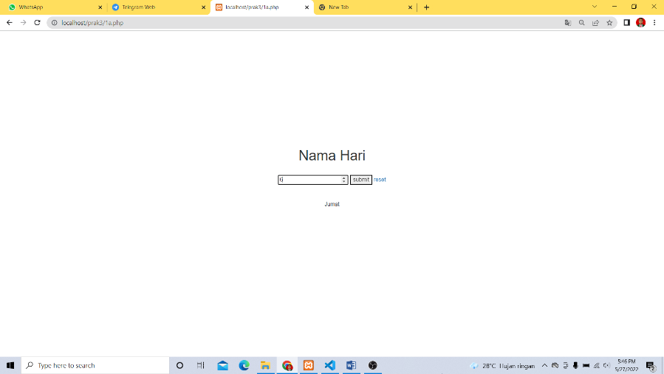

Gambar 1.1. Nama Hari

Pada gambar 1.1. menunjukkan tampilan nama hari dalam bahasa Indonesia dengan percabangan if/else/if.

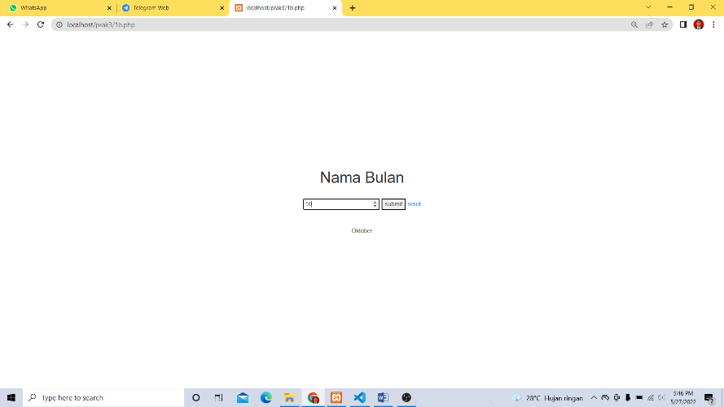

Gambar 1.2. Nama Bulan

Pada gambar 1.2. menunjukkan tampilan nama bulan dalam bahasa Indonesia dengan percabangan switch/case.

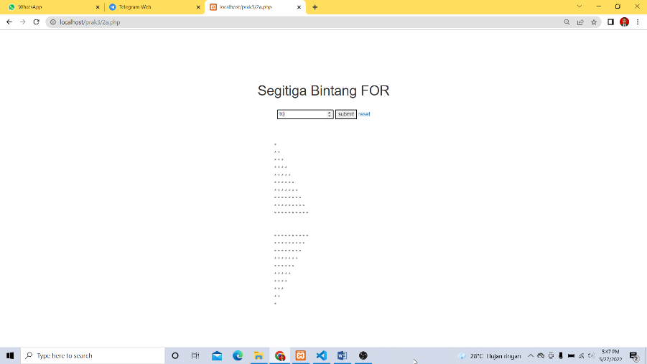

Gambar 1.3. Bintang For

Pada gambar 1.3. menunjukkan tampilan bintang segitiga menghadatp kanan atas dan kanan bawah dengan menggunakan perulangan for.

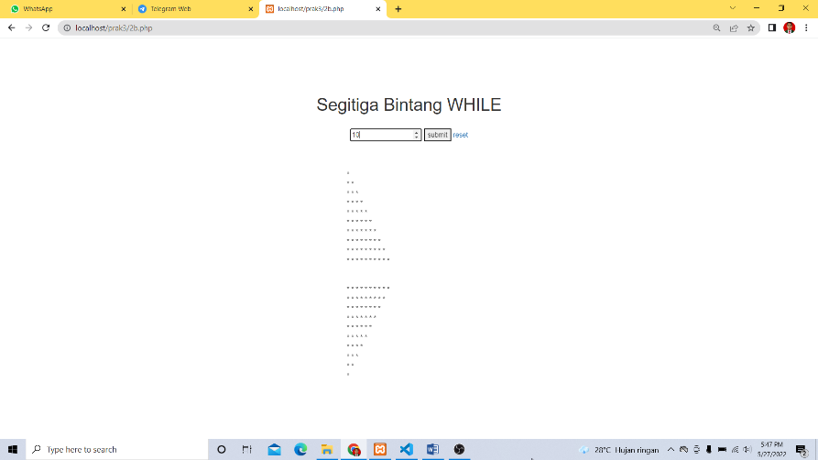

Gambar 1.4. Bintang While

Pada gambar 1.4. menunjukkan tampilan bintang segitiga menghadatp kanan atas dan kanan bawah dengan menggunakan perulangan while.

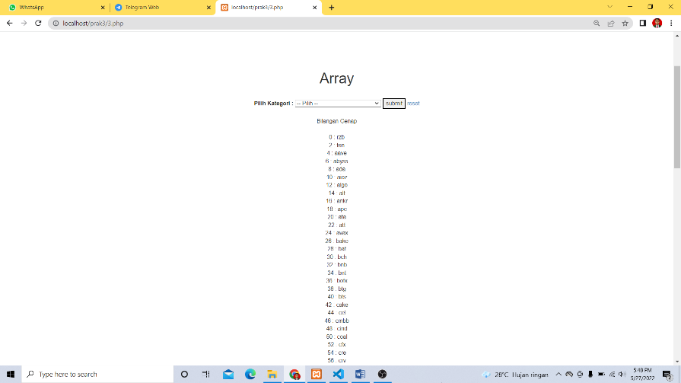

Gambar 1.5. Array urutan genap

Pada gambar 1.5. menunjukkan tampilan data array yang memiliki urutan genap.

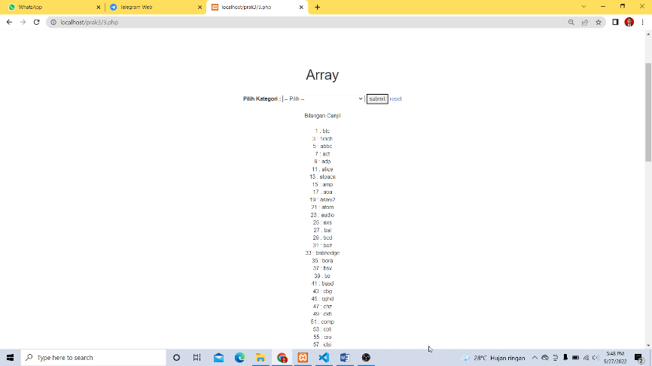

Gambar 1.6. Array urutan ganjil

Pada gambar 1.6. menunjukkan tampilan data array yang memiliki urutan ganjil.

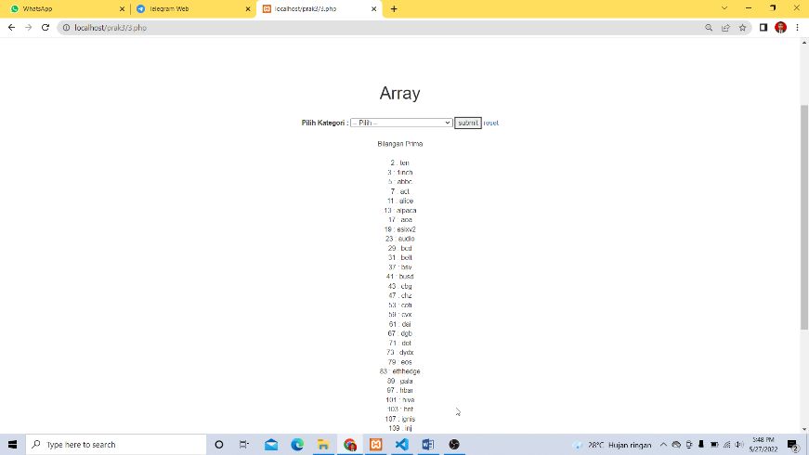

Gambar 1.7. Array urutan prima

Pada gambar 1.7. menunjukkan tampilan data array yang memiliki urutan bilangan prima.

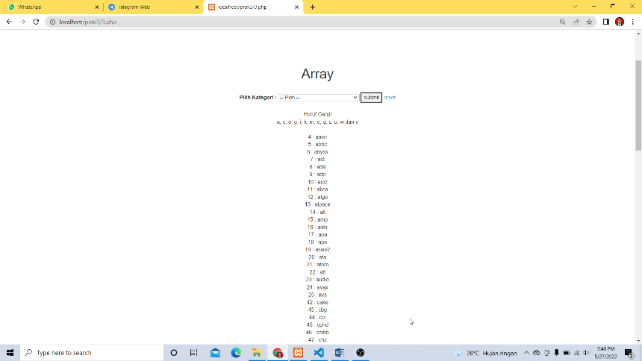

Gambar 1.8. Array awalan a, c, e, g, i, k, m, o, q, s, u, w dan y

Pada gambar 1.8. menunjukkan tampilan data array sesuai dengan awalan huruf a, c, e, g, i, k, m, o, q, s, u, w dan y.

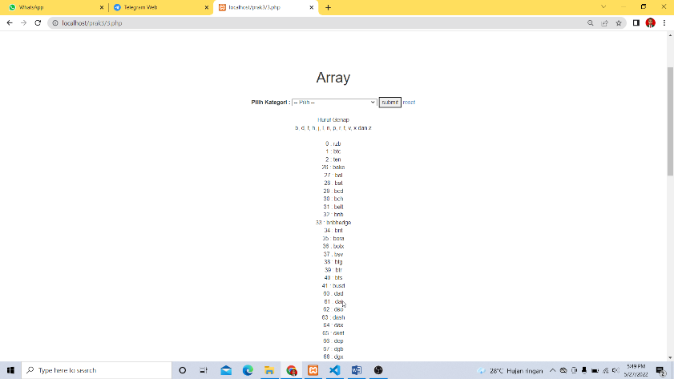

Gambar 1.9. Array awalan b, d, f, h, j, l, n, p, r, t, v, x dan z

Pada gambar 1.9. menunjukkan tampilan data array sesuai dengan awalan huruf b, d, f, h, j, l, n, p, r, t, v, x dan z.

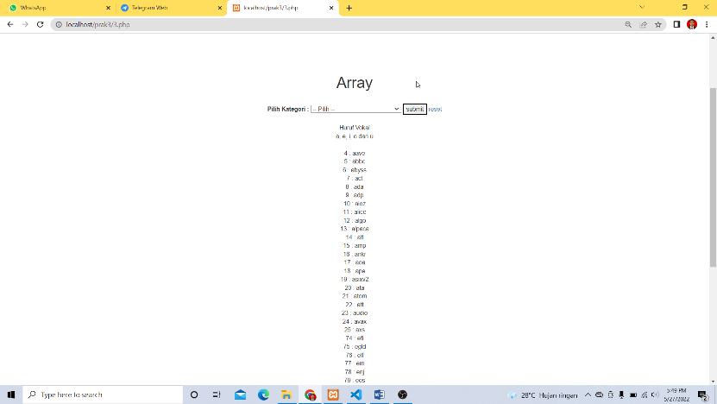

Gambar 1.10. Array awalan vokal

Pada gambar 1.10. menunjukkan tampilan data array sesuai dengan awalan huruf vocal.

**Tinjauan Pustaka / Dasar Teori**

**Membuat Variabel di PHP**

Pada PHP, kita membuat variabel dengan tanda dolar (**$**), lalu diikuti dengan nama variabelnya serta nilai yang ingin kita simpan.[2]

Dalam membuat nama variabel ada beberapa hal yang harus diperhatikan:

* Awal dari nama variabel tidak boleh menggunakan angka dan simbol, kecuali underscore.
* Nama variabel yang terdiri dari dua suku kata, bisa dipisah dengan underscore (**_**) atau menggunakan [style camelCase](https://www.petanikode.com/case-kode-program/).
* Variabel harus diisi saat pembuatannya. Bila kita tidak ingin mengisi, cukup isi dengan nilai kosong.
* Nama variabel bersifat *Case Sensitive,* artinya huruf besar dan huruf kecil dibedakan.

**Mengambil Nilai dari Variabel**

Setelah kita membuat variabel, biasanya akan kita gunakan pada proses berikutnya dengan mengambil nilainya.[2]

Mengambil nilai dari variabel bisa kita lakukan dengan menuliskan namanya dalam perintah ‘echo’ maupun ekspresi yang lain.

**Mengenal Tipe Data di PHP**

Variabel yang sudah kita buat bisa kita simpan dengan berbagai jenis data. Jenis-jenis data ini disebut tipe data.[2]

Ada beberapa macam tipe data yang dapat disimpan dalam variabel:

* Tipe data char (karakter)
* Tipe data string (teks)
* Tipe data integer (angka)
* Tipe data float (pecahan)
* Tipe data boolean
* Tipe data objek
* Tipe data Array
* NULL
* dll.

**Percabangan If**

Bentuk yang paling sederhana dari percabganan adalah “If” saja. Biasanya digunakan saat hanya ada satu tindakan yang harus dilakukan. Kondisi atau pernyataan ini akan bernilai **true** dan **false**. Jika **true** (benar), maka kode yang ada di dalamnya akan dieksekusi. Namun, apabila **false** maka tidak akan mengeksekusinya.[3]

**Percabangan If/Else**

Percabangan If/Else memiliki dua pilihan. Jika **<kondisi>** bernilai **false**, maka blok else akan dikerjakan.

**Percabangan If/Elseif/Else**

Percabangan If/Elseif/Else memiliki lebih dari dua pilihan kondisi.

**Percabangan Switch/Case**

Percabangan Switch/Case adalah bentuk lain dari percabangan If/Elseif/Else.

**Percabangan dengan Operator Ternary**

Percabangan menggunakan operator ternary adalah bentuk sederhana dari percabangan If/Else.

**Percabangan Bersarang**

Percabangan bersarang artinya ada percabangan di dalam percabangan (nested).

**Perulangan**

Ada dua jenis perulangan dalam pemrograman:

1. Counted loop;
2. Uncounted loop.

Apa perbedaanya?

*Counted loop* adalah perulangan yang sudah jelas banyak pengulangannya. Sedangkan Uncounted loop tidak pasti berapa kali dia akan mengulang.[4]

Pada PHP ada 4 jenis perulangan yang bisa kita gunakan:

* Perulangan For
* Perulangan While
* Perulangan Do/While
* Perulangan Foreach

**Perulangan For**

Perulangan For adalah perulangan yang termasuk dalam counted loop, karena kita bisa menentukan jumlah perulangannya.

**Perulangan While**

Perulangan while adalah perulangan yang termasuk dalam uncounted loop. Karena biasanya digunakan untuk mengulang sesuatu yang belum jelas jumlah pengulangannya.

Namun, perulangan while juga bisa digunakan seperti perulangan for sebagai counted loop.

**Perulangan Do/While**

Perulangan Do/While sama seperti perulangan while. Ia juga tergolong dalam uncounted loop.

Perbedaan Do/While dengan while terletak pada cara iya memulai pengulangan.

Perulangan Do/While akan selalu melakukan pengulangan sebanyak 1 kali, kemudian melakukan pengecekan kondisi.

Sedangkan perulangan while akan mengecek kondisi terlebih dahulu, baru melakukan pengulangan.

**Perulangan Foreach**

Perulangan foreach sama seperti perulangan for. Namun, ia lebih khusus digunakan untuk mecetak array.

**Perulangan Bersarang**

Perulangan bersarang adalah istilah untuk menyebut perulangan di dalam perulangan. Dalam bahasa inggris, perulangan bersarang disebut nested loop.

**Apa itu Array?**

Array adalah salah satu struktur data yang berisi sekumpulan data dan memiliki indeks. Indeks digunakan untuk mengakses nilai array.[5] Indeks array selalu dimulai dari nol (**0**).

**Membuat Array di PHP**

Array di PHP dapat kita buat dengan fungsi **array()** dan tanda kurung kotak **[]**.

**Menampilkan isi Array**

Untuk menampilkan isi array, kita bisa mengaksesnya melalui indeks.

Kita bisa menggunakan fungsi **count()** untuk menghitung banyaknya isi array.

**Menghapus isi Array**

Untuk menghapus isi array, kita bisa menggunakan fungsi **unset()**. Fungsi ini juga dapat digunakan untuk menghapus variabel.

**Menambahkan isi Array**

Ada dua cara yang bisa dilakukan untuk menambah isi array:

* Mengisi langsung ke nomer indeks yang ingin ditambahkan
* Mengisi langsung ke indeks terakhir

Apabila kita menambahkan pada indeks yang sudah memiliki isi, maka isinya akan ditindih dengan yang baru.

**Array Asosiatif**

Array asosiatif adalah array yang indeksnya tidak menggunakan nomer atau angka. Indeks array asosiatif berbentuk kata kunci.

Pada array asosiatif, kita menggunakan tanda **=>** untuk mengasosiasikan sebuah kata kunci dengan isi array.

**Array Multi Dimensi**

Array multi dimensi adalah array yang memiliki dimensi lebih dari satu. Biasanya digunakan untuk membuat matrik, graph, dan stuktur data rumit lainnya.

**Daftar Pustaka**

[1] Awabin Salma. November 02, 2021. Pengertian PHP, Fungsi dan Sintaks Dasarnya. NIAGAHOSTER. Diakses pada 24 Mei 2022, dari <https://www.niagahoster.co.id/blog/pengertian-php/>

[2] Muhardian Ahmad. November 19, 2015. Belajar PHP: 5 Hal Dasar yang Harus diketahui tentang Variabel dan Tipe Data. Petani Kode. Diakses pada 24 Mei 2022, dari <https://www.petanikode.com/php-variabel/>

[3] Muhardian Ahmad. November 19, 2015. Belajar PHP: Menggunakan Percabangan untuk Membuat Logika Program. Petani Kode. Diakses pada 24 Mei 2022, dari <https://www.petanikode.com/php-percabangan/>

[4] Muhardian Ahmad. November 19, 2015. Belajar PHP: Memahami 4 Jenis Perulangan dalam Pemrograman PHP. Petani Kode. Diakses pada 24 Mei 2022, dari <https://www.petanikode.com/php-perulangan/>

[5] Muhardian Ahmad. November 19, 2015. Belajar PHP: 7 Hal yang Harus Kamu Ketahui Tentang Array di PHP. Petani Kode. Diakses pada 24 Mei 2022, dari <https://www.petanikode.com/php-array/>